附件：拟转让专利的简介
一、一种开关电源变换器参数记录仪滤波方法及其装置（专利号：ZL201610201169.2）
技术领域
本发明涉及开关电源领域，具体的来说是涉及一种开关电源变换器参数记录仪滤 波方法及其装置。
背景技术
随着现代电力电子技术的发展，开关电源技术也在不断地进步。目前，开关电源以 小型、轻量和高效率的特点被广泛应用于各类电子设备，是当今电子信息产业飞速发展不 可缺少的一种电源装置。但是，开关电源中开关管工作在开关状态时，会产生尖峰干扰和谐 波信号，虽然经过整流滤波，输出电压和输出电流中的纹波和噪声仍然较大。这些噪声会对 后期数据处理造成很大的影响 ，从而影响开关电源控制系统的性能 ，导致电源装置的电能 质量变差。如何在能够保证数据准确性的同时滤除这些噪声显得十分重要。
开关电源变换器参数记录仪主要是用于对开关电源变换器各参数的实时监测，数 据的准确性对其来说，就显得更加重要了。运用传统滤波算法数学模型复杂，CPU运算量大， 对快速采样不利，而且无法对历史数据进行修正，从而影响整个开关电源变换器参数记录 仪所记录数据的准确性。综上所述，为了使开关电源变换器参数记录仪所记录的数据更具 有研究价值，迫切需要一种准确、快速、高效和针对性强的滤波算法。
发明内容
实现上述方法的一种开关电源变换器参数记录仪装置，如图2所示，包括输入端采
样模块、开关电源变换器、温度传感器模块、输出端采样模块、处理器模块、非易失存储器模 块、独立电源模块和USB接口模块；输入端采样模块和输出端采样模块的输出端均与处理器 模块连接；开关电源变换器经温度传感器模块与处理器模块连接；处理器模块的输出端与 非易失存储器模块连接；独立电源模块输出端与非易失存储器模块连接供电 ；非易失存储 器模块输出端与USB接口模块连接。
输入端采样模块包括第1A/D转换器、第1差分放大电路、第1噪声采样电路、第1电 压传感器、电容C1和电阻R1，所述电容C1的一端连接电压输入端，该端同时连接电阻R1、第1 噪声采样电路和第1电压传感器的一端，所述电容C1的另一端连接第1噪声采样电路、第1电 压传感器、电压输入端的另一端并接地；电阻R1的另一端连接开关电源变换器的输入端，该 端同时连接第1差分放大电路的另一端；所述第1差分放大电路、第1噪声采样电路和第1电 压传感器的输出端同时与第1A/D转换器的输入端连接；第1A/D转换器的输出端与处理器模 块的输入端连接，如图2所示。
输出端采样模块包括第2A/D转换器、第2差分放大电路、第2噪声采样电路、第2电 压传感器、电容C2和电阻R2，所述电容C2的一端连接电压输出端，该端同时连接电阻R2、第2 噪声采样电路和第2电压传感器的一端 ,；所述电容C2的另一端连接第2噪声采样电路和第2 电压传感器、电压输出端的另一端并接地；电阻R2的另一端连接开关电源变换器的输入端， 该端同时连接第2差分放大电路另一输入端；所述第2差分放大电路、第2噪声采样电路和第
2电压传感器的输出端同时与第2A/D转换器的输入端连接；第2A/D转换器的输出端与处理 器模块连接，如图2所示。
处理器模块与非易失存储器模块为光耦隔离通信连接的方式，光耦隔离就是采用 光耦合器进行隔离。光耦合器的结构相当于把发光二极管和光敏三极管封装在一起。光耦 隔离电路使被隔离的两部分电路之间没有电的直接连接，主要是防止因有电的连接而引起 的干扰。
温度传感器模块至少包括2个温度传感器，温度传感器安装在开关电 源变换器的 电感、MOS管、变压器和整流二极管附近，可以更好采集各个器件的温度。
以上已对本发明创造的较佳实施例进行了具体说明 ，但本发明并不限于实施例， 熟悉本领域的技术人员在不违背本发明创造精神的前提下还可以作出种种的等同的变型或替换，这些等同的变型或替换均包含在本申请的范围内。
9
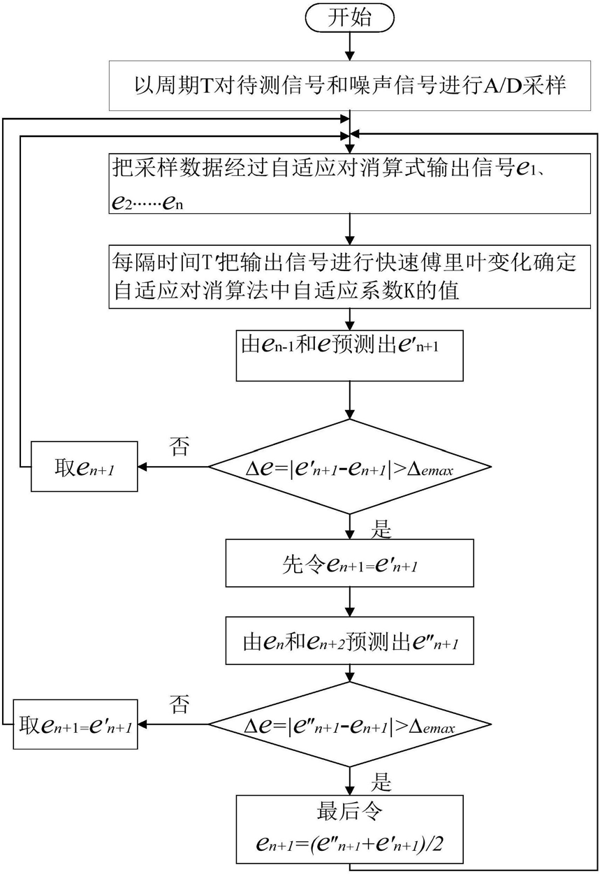
图1 本发明的滤波流程图

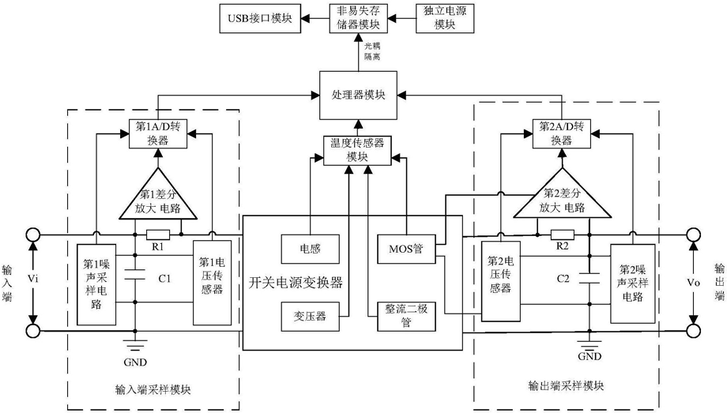
图2为本发明的总体装置结构

二、基于压缩感知的高频谐振软开关电路故障预测方法及装置（专利号：ZL201610201293.9）
技术领域
本发明大图像大数据技术领域，具体涉及水果大数据太阳能摄像头集群控制方法及装置。
背景技术
开关电源因其体型小、效率高，被广泛应用于各种电路系统中。采用高频谐振软开 关技术制作开关电源，能使开关电源效率更高、体积更小、开关频率更高、可靠性更高、噪声 更低。在高频谐振软开关电源中，高频谐振软开关电路是其核心电路，其性能优劣直接关系 到电路系统的技术指标及运行的稳定性，一旦发生故障 ，将导致整个电路系统发生故障或 停止工作，造成经济损失 ，甚至危及人的生命。据故障研究统计，各种电路系统50％的故障 皆是由开关电源故障引起。因此，在高频谐振软开关电路中引入故障预测方法及装置具有 重大意义。
高频谐振软开关电路结构复杂，通常由小型计算机辅助控制，在电路中引入微机 检测和控制，构成多功能实时监控系统，形成对高频谐振软开关电路的故障预测，提高高频 谐振软开关电路以及电路系统的可靠性。智能化监控诊断与预测，能大大减少人员维护电 路系统的成本。现有应用于高频谐振软开关电路电路的故障预测方法及装置，无需了解电 路系统内部电路结构，便可实现电路系统的故障预测，但仍存在下述缺点：高频谐振软开关 电路的谐振频率通常为几百赫兹，甚至兆赫兹，欲进行准确的故障预测，需同时检测很多反 映故障征兆的特征参数；且采用传统的奈奎斯特采样定理实时采集高频谐振软开关电路的 谐振电感电流、谐振电容电压、谐振频率等特征参数数据，将产生海量的数据，给数据信息 的传输、存储和处理都带来了巨大的压力，过高的采样速率同时也增加了硬件电路设计的成本。

发明内容
一种基于压缩感知的高频谐振软开关电路故障预测方法的装置，包括高频谐振软开关电路 ，所述高频谐振软开关电路的输入端与外部直流 输入的输出端相连，所述高频谐振软开关电路的输出端与外部负载相连，所述高频谐振软 开关电路中含谐振电感和谐振电容，所述谐振电感和谐振电容串联连接，与现有技术不同 的是 ，进一步包括特征参数压缩采样模块和控制器模块；所述特征参数压缩采样模块包括 矩阵电路 ，所述矩阵电路的输入端与特征参数采样位置相连，所述矩阵电路的输出端与控 制器模块相连。
上述方案中 ，所述特征参数压缩采样模块包括输入电压压缩采样模块、输入电流 压缩采样模块、谐振电感电流压缩采样模块、谐振频率压缩采样模块、谐振电容电压压缩采 样模块、输出电压压缩采样模块和输出电流压缩采样模块；上述7个采样模块分别包括有矩 阵电路 ，各矩阵电路的输入端分别与与之对应的采样位置相连，各矩阵电路的输出端分别 与控制器模块相连。
上述方案中 ，进一步包括输入滤波模块 ；所述输入滤波模块的输入端与外部直流 输入的输出端相连，所述输入滤波模块的输入端与输入电压采样模块的输入端相连，所述 输入滤波模块的输入端与输入电流采样模块的输入端相连，所述输入滤波模块的输出端与 高频谐振软开关电路的输入端相连。
上述方案中 ，进一步包括输出滤波模块 ；所述输出滤波模块的输入端与高频谐振 软开关电路的输出端相连，所述输出滤波模块的输出端与外部负载相连，所述输出滤波模 块的输出端与输出电压采样模块的输入端相连所述输出滤波模块的输出端与输出电流采 样模块的输入端相连。上述方案中，进一步包括故障报警模块；所述故障报警模块的输入端 与控制器模块相连。
本发明的优点与效果是：
1、基于压缩感知对各特征参数采样，可降低采样频率，减少数据传输、存储和处理 量，避免产生海量数据，从而降低数据处理难度系数；基于混沌对高频谐振软开关进行故障 预测，以当前和历史的恢复信号为数据基础，计算最大李氏指数，运用最大李氏指数预测高 频谐振软开关电路的故障 ，提高故障预测的准确性；7个特征参数的恢复信号组建出多变量 时间序列，具有信息完备性，还可克服噪声对故障预测准确性的影响；
2、运用小波变换或短时傅里叶变换对各特征参数的输入信号进行稀疏变换，再根据稀疏变换基计算与之不相关的线性测量矩阵 ，基于压缩感知对各特征参数采样时 ，运用 所得线性测量矩阵对原始信号进行线性测量，为信号恢复提供准确的数据基础。。
附图说明

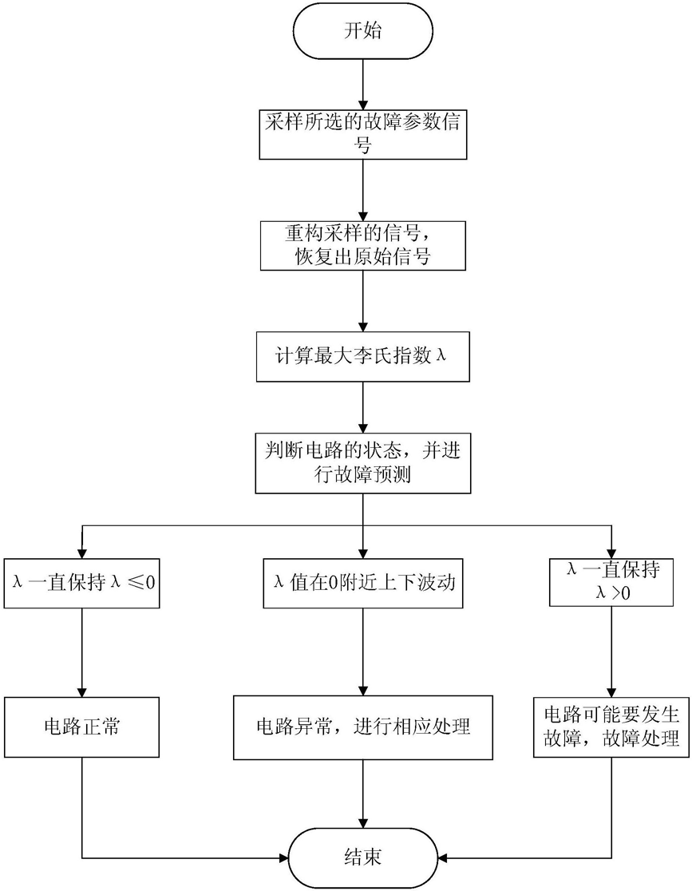

图1为本发明单次进行故障预测的流程图

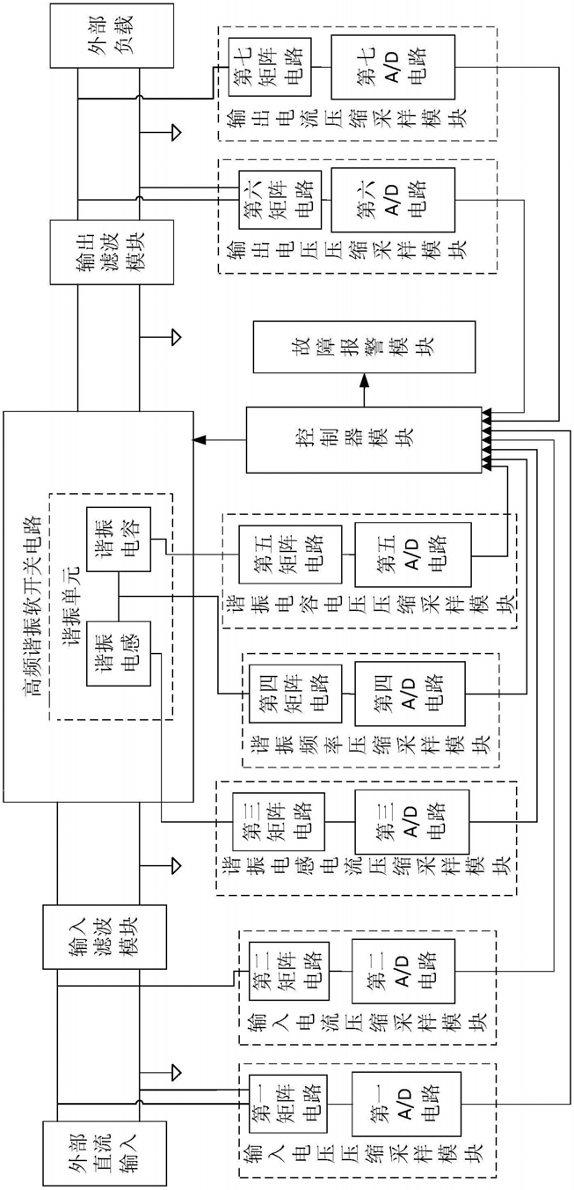
图2为本发明的结构原理框图

